 |  | PROVINCIA DI NOVARA  Assessorato Pari Opportunità  Piazza Matteotti, 1  Tel 0321-378273 / 378333 |  | 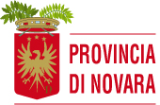  Assessorato alle Pari Opportunità  Convegno  STALKING: MALAMORE, FORME PATOLOGICHE  DI RELAZIONE  13 aprile 2011 – ore 14,30  Aula Magna Istituto “C.T. Bellini” Baluardo La Marmora, 10 - Novara
Assessorato alle Pari Opportunità  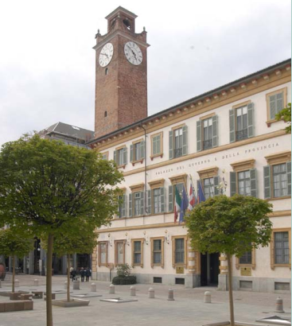  Il Consiglio dell’Ordine degli Avvocati di Novara ha accreditato il convegno, con il riconoscimento di n. 2 crediti. |  | PROGRAMMA  Saluti:  - Assessore alle Pari Opportunità della Provincia di Novara Prof.ssa ANNA MARIA MARIANI  - Procuratore della Repubblica di Novara  Dott. FRANCESCO SALUZZO  - Questore di Novara Dott. GIOVANNI SARLO  INTERVENTI  DOTT.SSA ANNA STROPPA  Psicologa Psicoterapeuta Referente dell’indagine  “Il perchè dell’indagine ”stalking un reato da conoscere”. Una fotografia della situazione provinciale dopo l’introduzione della legge”  DOTT.SSA MARELLA BASLA  Psicologa Forense Referente dell’indagine  “Il lato oscuro della mente: esistono possibili profili dello stalker e della vittima?”  DOTT. CIRO VITTORIO CARAMORE  Sostituto Procuratore della Repubblica di Novara  “Aspetti giuridici e criminologici dello stalking”  RAFFAELLA FUSCO  Ispettore capo della Questura di Novara  “Stalking: l’esperienza della Questura di Novara”  DOTT.SSA GIULIANA ZILIOTTO  Psicologa Psicoterapeuta Responsabile Ordine Psicologi Piemonte – Punto Informativo di Novara  “Luci e ombre nel trattamento psicologico” |  | ISCRIZIONI  La partecipazione al convegno è gratuita.  E’ richiesta l’iscrizione da effettuarsi nei seguenti modi  - telefonicamente ai nn. 0321-378333  - per posta elettronica all’indirizzo: segreteria.po@provincia.novara.it  SEDE DEL CONVEGNO  Il convegno si svolgerà a partire dalle ore 14,30 presso l’Aula Magna dell’Istituto “C.T. Bellini” – Baluardo La Marmora, 10 – Novara.  DESTINATARI  Il convegno è rivolto a professionisti e operatori che lavorano nel campo della violenza contro le donne e dello stalking, provenienti dall’ambito giudiziario, sociale, sanitario, scolastico oltre che dall’associazionismo di sostegno e di servizio.  ATTESTATI  Al termine del convegno è previsto il rilascio di un attestato di partecipazione da parte della Provincia di Novara

